В ГКОУ для детей-сирот с.Камышла прошли мероприятия, посвященные Дню Героев Отечества
Педагоги и обучающиеся школы со всей ответственностью подошли к мероприятиям, посвященным Героям Отечества.
Для учащихся начального звена педагог-библиотекарь Сабирова Т.М. провела классный час, посвящённый подвигу юных патриотов России в годы Великой Отечественной войны. На этом классном часу дети говорили о сверстниках времён тех страшных лет. Когда началась война, в боевой строй встали не только взрослые мужчины и женщины, на защиту России поднялись тысячи мальчиков и девочек. Они порой делали то, что не под силу было сильным мужчинам. Учащиеся посмотрели интересную презентацию, в которой рассказывалось о пионерах-героях и их подвигах. Ребята узнали такие имена, как Валя Котик, Зина Портнова, Лёня Голиков, Марат Казей и другие.
Урок мужества «О доблести, о подвиге, о славе!» провели классные руководители для учащихся 8-10 классов. Ребята просмотрели презентацию о героях России, об их героических и мужественных поступках. Для учащихся 11 класса состоялся диспут «Герои Отечества. Какие они?», который провел социальный педагог Арсланов А.Х.
Час памяти «Нам не дано забыть» ко Дню Героя провели для учащихся 5 класса классный руководитель Шайхутдинова Н.М. и воспитатель Гатауллина Р.Р. Учащиеся узнали об истории и о наших земляках, которые имеют звание Героя.
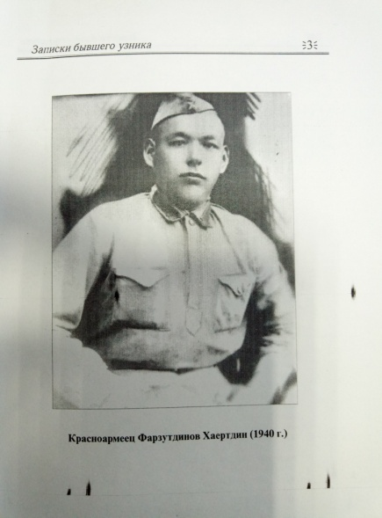
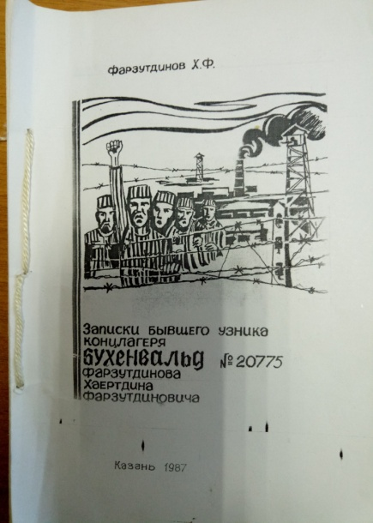
Учитель истории Минатдинова Г.Т. и учитель литературы Салахова Г.С. провели внеклассное мероприятие на тему: «С болью в сердце вспоминая…» для учащихся 8-11х классов. Оно посвящено солдатам, погибшим во время Великой отечественной войны, тем, кто перенес нечеловеческие муки войны, кто пал смертью храбрых. Педагоги организовали просмотр видеофильма «Памяти узникам фашистких лагерей». Учащиеся читали и обсуждали отрывки из книги нашего земляка-красноармейца Фарзутдинова Хаертдина Фарзутдиновича «Записки бывшего узника концлагеря Бухенвальд №20775 Фарзутдинова Хаертдина Фарзутдиновича».
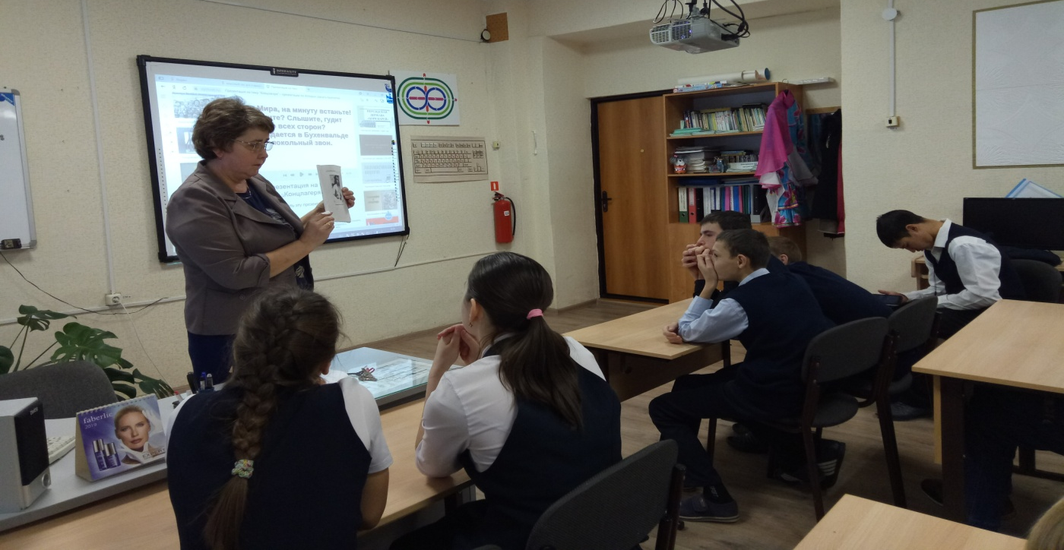
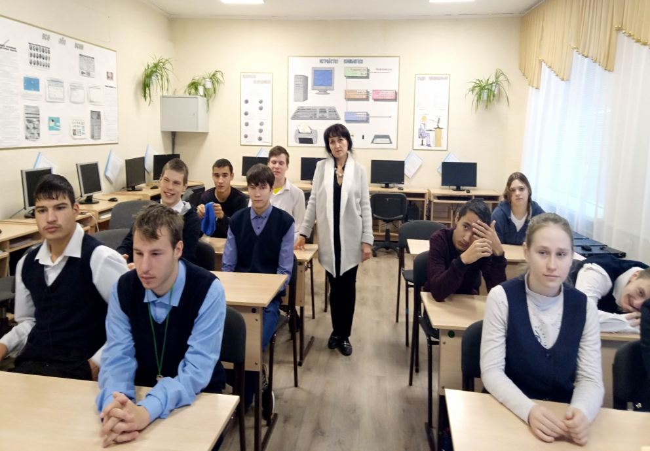
Присутствующие почтили память минутой молчания в честь героев, погибших за мир и счастье на Земле. День Героев Отечества – важная для нас памятная дата, которая является продолжением исторических традиций и способом сохранения памяти о том, какие подвиги были совершены героями нашей страны. «Мы не только отдаем дань памяти героическим предкам, но и чествуем ныне живущих героев» - говорит Гелия Талгатовна.

